艺术中国——**文化遗产**

文化遗产分为物质文化遗产和非物质文化遗产，一是有形，一是无形，古遗址、古墓葬、壁画、艺术品、文献、历史文化名城等有迹可循的都称为物质文化遗产。那非物质文化遗产在近年得到人们的广泛关注，传统美术、书法、音乐等耳熟能详的艺术形式都被贴上非遗标签。我国每一位公民都有责任和义务参与到保护非物质文化遗产的队伍当中，为传承中华文明精神做出贡献，彰显我国民族气节，为后人乃至全世界人民都能寻着非遗的路洞悉中华民族的魅力。

**2017中俄边境文化季·中国非物质文化遗产展开幕**

来源：中国网

中国网6月6日讯 在2017中国“文化和自然遗产日”到来之际，为深入贯彻落实国务院办公厅转发的《文化部、工业和信息化部、财政部<中国传统工艺振兴计划>》精神，更好地让非物质文化遗产走进现代生活，在文化部非遗司的支持下，经过前期筹备，由文化部恭王府博物馆牵头，联合中国纺织工业联合会非遗办公室、北京服装学院、中国国际时装周组委会、中央民族大学民族服饰研究所等单位，于6月5日至6月10日，在恭王府推出“锦绣中华——中国非物质文化遗产服饰秀”系列活动。

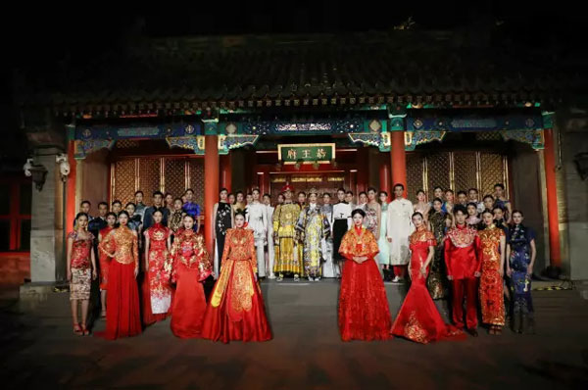

系列活动包括：一场与苏州市高新区管委会共同举办的国家级非物质文化遗产-苏绣“静态”展览和“活态”传承人现场展示；三场分别以“苏绣”、“传统服装服饰”、“传统纺织印染绣技艺”传承与保护为主题的学术研讨；六场以中国非遗为主题的“动态”服装服饰秀展演。活动选取非遗项目在现代服饰中的应用实例，展现振兴中国传统工艺，非遗在实践中振兴、在生活中弘扬的盛况，诠释优秀传统文化的创造性转化和创新性发展。

非遗服饰秀——传统工艺焕发时代新颜

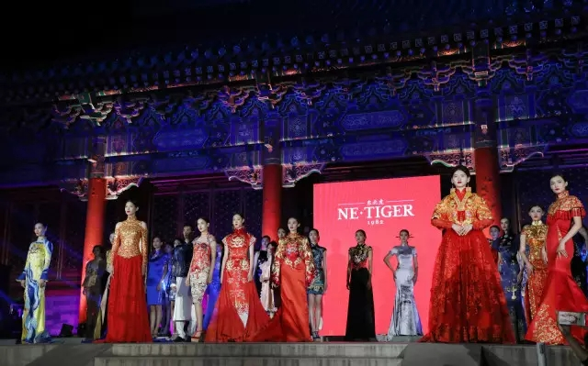

6月5日至10日，“水墨姑苏”苏绣服饰秀、“朝花夕拾/千年之约”非遗服饰秀、“度兮—清风徐来”服饰秀、“绣梦”黔西南非遗服饰秀、“雅韵东方/京韵雅秀”非遗服饰秀、“中国嫁衣”潮绣服饰秀共计6场秀在恭王府与观众见面，北服、NE•TIGER、楚和听香、度兮、依文集团、雅致东方、DRita、名瑞集团等多家国内知名服饰设计团队以设计的力量保护中国传统手工技艺， 联袂带来非物质文化遗产与现代生活紧密结合的创意秀场。

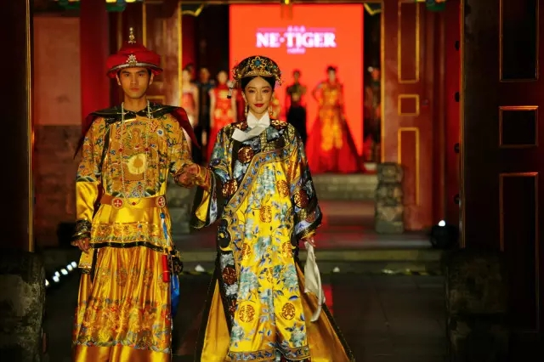

通过展示苏绣、京绣、粤绣、宋锦、南京云锦木机妆花手工织造技艺、苏州缂丝织造技艺、香云纱染整技艺等多项国家级非物质文化遗产与现代服饰设计的时尚融合，再现传统手工技艺的精妙，在浓得化不开的中国风情中，成就美丽东方的锦绣美景。

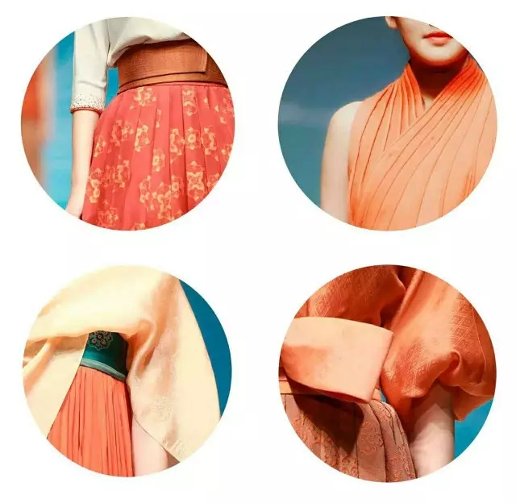

振兴传统工艺学术论坛——以研带展以展促研

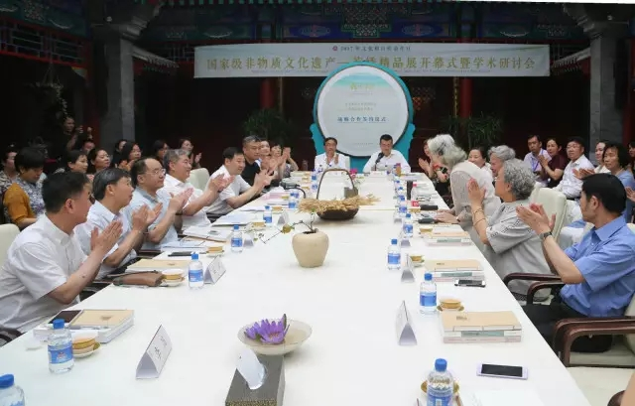

6月5日、7日、8日分别以苏绣、传统服装服饰、传统纺织印染绣技艺的传承与保护为主题的“振兴传统工艺学术论坛”在恭王府举行，与会专家围绕相关话题展开深入讨论。

“振兴传统工艺学术论坛”是恭王府非遗工作的品牌项目，以传承和弘扬优秀中华传统文化为己任，坚持展示保护与学术研究结合、项目传承与工作创新并举，努力实现传统文化的创造性转化、创新性发展。坚持“以研带展、以展促研”，以学术研讨、课题研究和研修培训为内核，带动并提升非遗展览展示成果的品牌影响力，以非遗的展览展示展演为外延，促进并加强相关专业领域的学术研究。

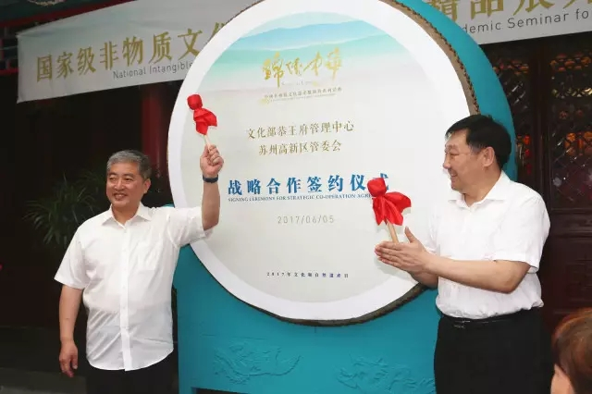

恭王府博物馆还与中国纺织工业联合会、苏州高新区管委会、北京服装学院分别签署了战略合作框架协议，将以中国非物质文化遗产传统技艺研究与保护为核心，发挥彼此的优势资源，在传统服装服饰的非遗研究等多领域开展广泛、深入的合作。

苏绣精品展——动静结合展现技艺的传承和发展

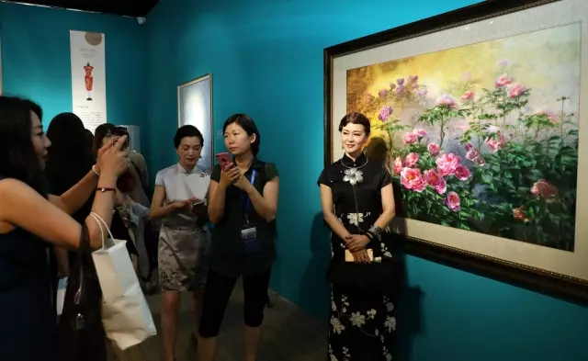

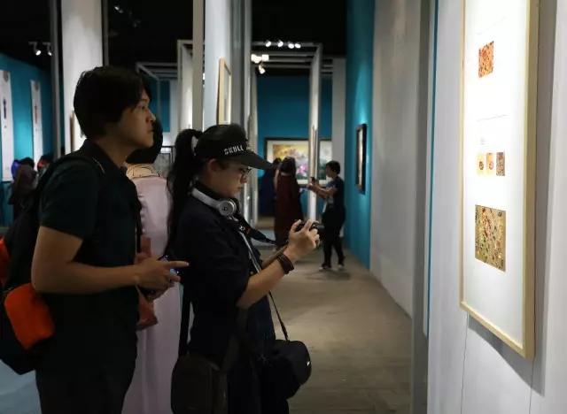

苏绣精品展由恭王府博物馆与苏州市高新区管委会共同举办，展览分为“静态”展览和“活态”传承人现场展示两个部分，围绕“小镇里的苏绣故事”“指尖上的传承”“非遗回归生活”3大主题展开，由姚建萍、姚惠芬2位国家级非物质文化遗产苏绣项目代表性传承人，13位江苏省工艺美术大师、8位江苏省工艺美术名人齐心协力，系统性地梳理出了历代苏绣针法的传统技艺，对经典的历史代表作品实现了完美再现，充分展作为刺绣之乡苏州镇湖的深厚文化底蕴。

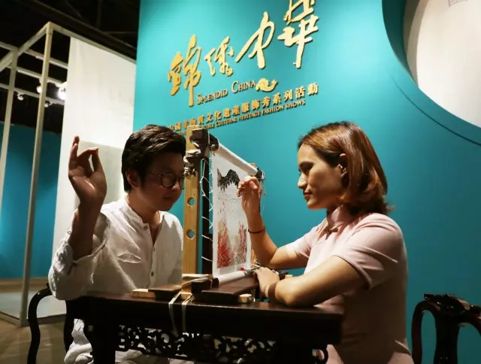

展览现场，国家级非遗传承人与观众面对面交流、手把手互动，让人感受手工技艺的温度和文化的传承。

“锦绣中华”——培育非遗服饰秀场文化品牌

恭王府是国家一级博物馆，也是国家非物质文化遗产展示和保护基地，近年来举办了多种非遗项目的展览和展演活动。2016年10月，为了促进非遗刺绣类传统工艺与服装纺织等现代时尚行业之间的交流与合作，将传统文化与现代生活相结合，用艺术创新理念诠释“传统工艺+设计力量”的新型生态，恭王府博物馆创办了“锦绣中华”主题展系列活动。近一年来，在文化部非遗司的指导和支持下，“锦绣中华”致力于培育中国非遗服饰秀场上的文化品牌，更好地保护、传承、弘扬中国非物质文化遗产，推动非物质文化遗产人文价值与社会价值的结合与发展。